Beste natuurvrienden,
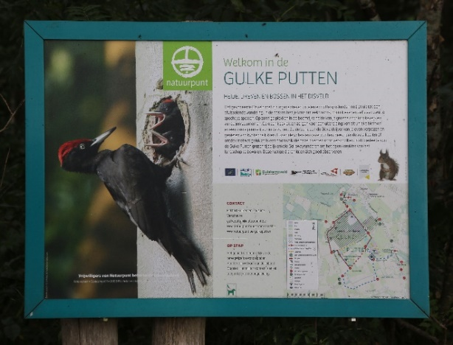
hoe verder je het binnenland inrijdt, hoe groter de kans dat je er andere soorten aantreft. Dat geldt dubbel als je kiest voor biotopen die aan de kust weinig of niet voorkomen. De combinatie heideveld - ondiepe plassen – loofbos zorgde in de Gulke Putten in ieder geval voor heel wat verrassende waarnemingen. Dat wisten 20 NVO-ers wel te waarderen tijdens onze wandeling op zondag 30 juli.
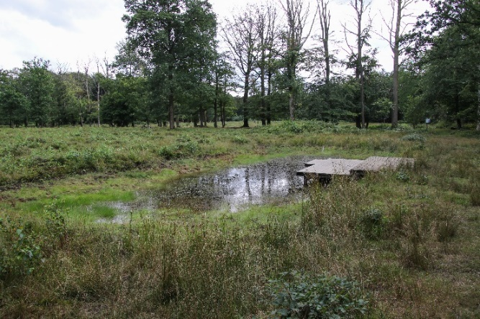
Dat zo’n wandeling ook licht avontuurlijk kan zijn weten we ondertussen wel. Hier lopen een paar botten vol; daar valt iemand in een gracht; door misleiding bijt je in een Sleedoorn-pruimpje; door een fikse regenbui loopt het water langs je rug naar nog lagere regionen; je glijdt uit in de modder en je gebruikt je achterwerk of (voor de sportievelingen) je buik als landingstoestel… we maakten het allemaal al eens mee. Maar een kopstoot van een Galloway-stier? Nee, dat was voor ons een nieuwe ervaring. Er vielen geen gewonden maar we houden in het vervolg wel wat meer afstand van deze “vriendelijke” grazers.
Tussen de vele regendagen door troffen we er eentje die waarempel zomers aandeed. Dat merkten we ook meteen aan de natuur, het was flink bijfietsen om alle bloeiende planten en rondzoemende insecten te benoemen. Daartussen opnieuw acht soorten die we met NVO nog niet hadden geregistreerd. Toch verrassend dat op een afstand van zo’n 30 km (vogelvlucht) de flora en fauna flink anders kan zijn. De gigantische hoeveelheden Watercrassula in de vijvers zetten wel een kleine domper op de natuurvreugde. Maar op andere plaatsen (bvb Bulskampveld) lopen projecten met afdekkend plastic die deze woekerende uitheemse soort toch lijkt de das om te doen. Benieuwd of we die methode meer en meer zullen zien.
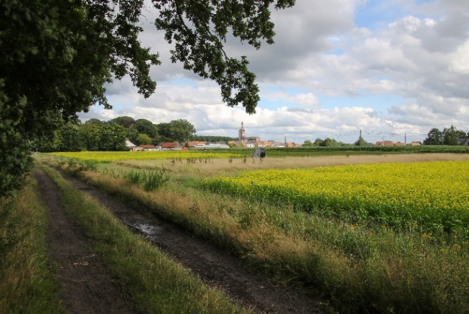
Heel leuk aan deze wandeling is de afwisseling in het terrein. De wandeling is amper 3 km lang maar loopt achtereenvolgens door en langs grasveld – bosrand – loofbos – heideveld met vijver – grasveld met vijver – bosrand – loofbos – een paar honderd meter akkerland – loofbos – grasveld met vijver – loofbos. Nee, je hoeft je er zeker niet te vervelen. Leuk voor wie graag veel verschillende soorten ziet. Om de waarnemingen wat beter in het geheugen te verankeren werden ook een vijfentwintigtal soorten van hun vrijheid (of standplaats) beroofd om ze van wat dichterbij te kunnen bekijken.
Al vlug was het weer tijd om even uit te puffen in de plaatselijke brasserie “Radio”. Het galloway-incident werd nog eens besproken, waarna ook kleinere en grotere wereldproblemen werden geanalyseerd en opgelost. Kwestie van de grijze massa ook op andere vlakken dan natuur actief te houden. Alhoewel… blijkbaar neemt de artificiële intelligentie dat binnenkort allemaal van ons over.
Meten is weten... in 2023 noteerden we reeds 508 verschillende soorten. Sedert de NVO-start begin 2017 zijn dat al 1224 soorten geworden (ja tijdens deze wandeling opnieuw 8 nieuwe soorten). Daarvan werden tot nu toe zo’n 1105 verschillende soorten met foto en wat uitleg in de verslagjes besproken. Je kunt alles nog eens bekijken en nalezen in samenvattende excel-bestanden via deze link : https://nvosite.com/bestanden/ . Je kunt op onze site ook alle vorige verslagjes vinden en downloaden : https://nvosite.com/archief/
Natuurwaarnemingen zijn soms vluchtig en vervagen meestal weer snel. Gelukkig zorgen onze hoffotografen heel vaak voor mooie foto’s. Deze keer weer heel wat fraaie inzendingen die zorgen voor 10 extra fotopagina’s aan het eind van dit verslag. Met dank aan Anita Q, Marijke, Dirk en Luc VM. Ook het door Marijke opgestelde soortenlijstje kwam weer heel goed van pas, merci.
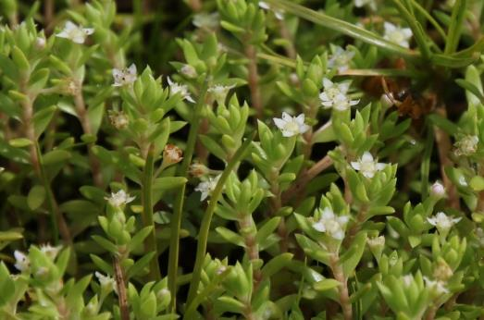
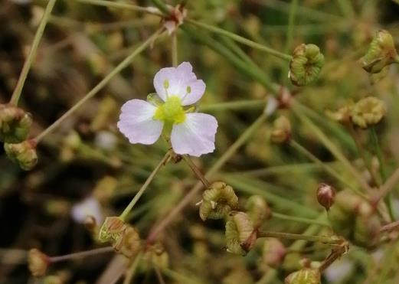
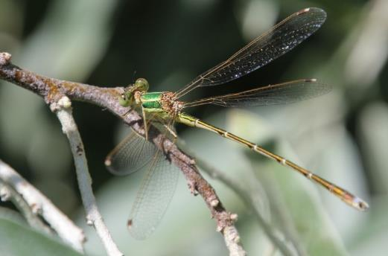
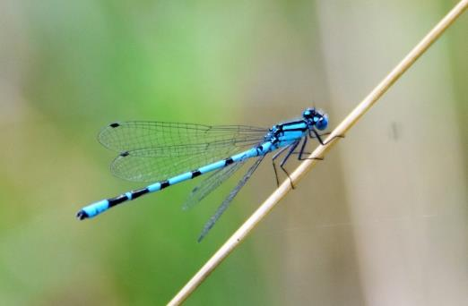
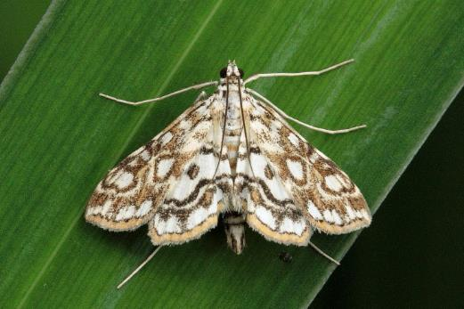
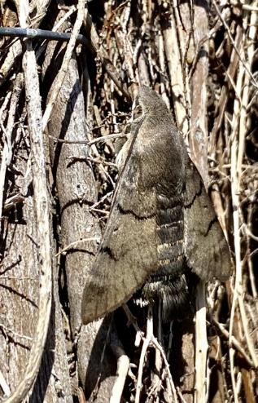
Als tuinliefhebber weet je soms van niet beter. Je hebt een vijver en ziet in het tuincentrum dit mooi-bloeiende vetplantje staan. Dus je zet het in je vijver maar helaas... hier en daar ontsnapt al eens een stukje naar de natuur, via de vijverafvoer of via watervogels. Daar gaat deze Watercrassula, afkomstig uit Oceanië, al heel vlug verschrikkelijk woekeren. (foto: JaVa)
Wie plantenfamilies uit elkaar wil houden gebruikt daarbij meestal de bouw van de bloemen. Een eerste indeling kun je maken aan de hand van het aantal bloemblaadjes, dat is dan meestal vijf of vier. Maar deze Waterweegbree (spec.) toont aan dat drie ook een optie is. (foto: waarnemingen.be)
Maar het kan ook nog wat moeilijker. Om te beginnen behoren pantserjuffers tot de juffers (klinkt logisch) maar zitten niet met hun vleugels dicht bij rust. En de verschillende soorten herkennen? Daarvoor gebruik je de antehumerale streep (effe googelen), die is hier breed en daarom besluiten we dat dit de Zwervende pantserjuffer is. (foto: JaVa)
Bij de juffers zijn de blauw-zwarte soorten moeilijk uit elkaar te houden. De kleur van het pterostigma (ofte vleugelvlek) en het patroon op S2 (tweede achterlijfssegment) komen dan ter hulp. Dit is een mannetje Watersnuffel. De naamgeving? Tja... deze soort vliegt graag heel laag over het water, alsof hij eraan ruikt. (foto: waarnemingen.be)
Dat nachtvlinders er "mottig" uitzien wordt enkel gezegd door mensen die de variatie in kleuren en vormen van deze groep niet kennen. Als voorbeeld: bij een verse Waterleliemot is het patroon verrassend mooi en over de vleugels ligt een parel-moerglans. Dit is een dagactieve nachtvlinder (en nee, er bestaan geen nachtactieve dagvlinders). (f: vlinderszoeken.nl)
De soort op deze foto doet waarschijnlijk geen (soortnaam-) belletje rinkelen en dat is logisch. De typerende feloranje vleugels en de superlange tong van de Kolibrievlinder zijn niet zichtbaar als hij ergens zit te rusten. Dan doet hij net zijn uiterste best om zo onopvallend mogelijk te zijn zodat hongerige vogels hem over het hoofd zien. (f: waarnemingen.be)
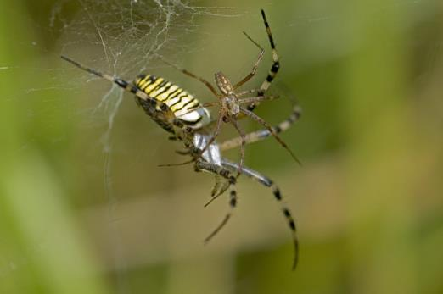
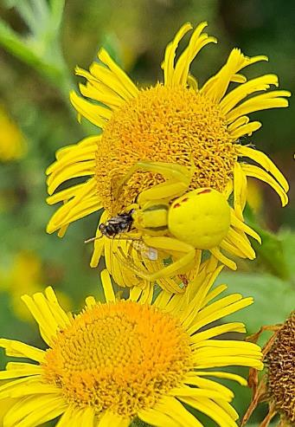
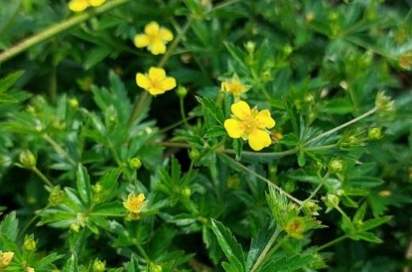
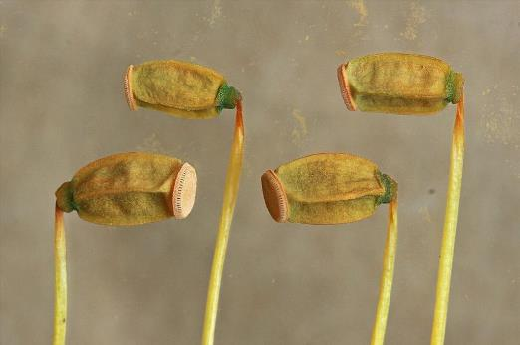
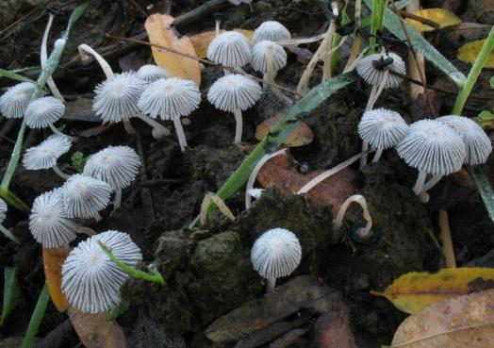
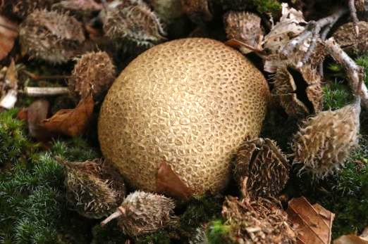
Ook een natuurgids slaat de bal (regelmatig) nog eens mis... Nee, het waren geen mannetjes van de Wespspin die we te zien kregen maar jonge vrouwtjes die nog een flink stuk moeten groeien. Op deze foto zie je duidelijk het verschil in grootte tussen de twee geslachten. Het veel kleinere mannetje wordt na de paring meestal meteen opgegeten. (foto: waarnemingen.be)
Had je hem/haar meteen gezien? Deze gewone kameleonspin is heel (en geel) goed gecamoufleerd en verrast zo insecten die op de bloemen (deze zijn van Heelblaadjes) naar nectar en stuifmeel komen zoeken. De spin kan ook verkleuren naar wit of naar groen maar doet daar wel enkele dagen over. (foto: waarnemingen.be)
In een eerste opwelling denk je: "Aha, Vijfvingerkruid". Maar hela, hola... die heeft toch 5 bloemblaadjes? Klopt, dus dit moet een andere soort zijn... De biotoop indachtig en gravend in vroegere wandelervaringen wordt de soortnaam Tormentil geopperd. En daar blijven we ook bij, ondanks een flink tegenspartelende ObsIdentify. (foto: waarnemingen.be)
Buitenaardse indringers? Nieuwe lantarenpalen op de dijk? Microfoon van de jaren '30? Nee hoor, dit zijn de sporenkapsels van Fraai haarmos. Als je goed naar de foto kijkt zie je zelfs sporenwolkjes rondvliegen. Deze kapsels zijn bij elke mossoort anders en vormen dus een uitstekende hulp bij het bepalen van de juiste soortnaam. (foto: waarnemingen.be)
Heel vaak zie je bij deze verslagfoto's, na de soortnaam, de vermelding (spec.) staan. Spec. staat voor species wat latijn is voor soort. Dus deze Mestinktzwammetjes (spec.) behoren tot één van de 11 soorten Mestinktzwammetjes die je bij ons kunt vinden (op mest vanzelfsprekend). (foto: funghiitaliani.it)
Er wordt wat afgeklaagd... "Zo'n rotzomer zeg... wat een rotweer... ik krijg er een rothumeur van" en meer van dat geneuzel. Zoals Johan C. placht te zeggen "elk nadeel hep zun voordeel". Door het warme en vochtige weer steken al heel wat paddenstoelen de kop op, zoals deze Gele Aardappelbovist op een bedje van Beukennootjes (foto: JaVa)






















Deze activiteit gemist??? Geen probleem!!!
Er staat al een nieuwe activiteit op het programma want op zondag 13 augustus wandelen we langs de Groene 62. Langs deze oude spoorwegberm vind je heel wat bijzondere flora en ze biedt een hoog standpunt om over het Oostends Krekengebied uit te kijken.
De mail met de info over deze activiteit viel op maandag 07 augustus reeds in je mailbox.
Meer info over de eerstvolgende activiteiten vind je hieronder.
Vriendelijke groeten en tot binnenkort
Eventjes kwam een T-vormige nachtvlinder in zicht, helaas liet een onhandige natuurgids het beestje ontsnappen (blijven trainen) en konden we het dus niet bekijken in een loeppotje. Vlindertjes die in deze houding rusten behoren tot de vedermotten. Als ze volledig wit zijn en dus zonder patronen dan is het wellicht de Sneeuwwitte vedermot, in alle andere gevallen (en dus ook in ons geval) blijft het veiligheidshalve Vedermot spec. (foto : JaVa)
De gallen (als fenomeen) kennen we ondertussen wel. De plant produceert een kapsel rond het eitje van een insect. Dat kapsel, die gal dus, dient dan als bescherming en als voedsel voor de larven van het insect. Maar opgelet... in Vlaanderen zijn er enkele duizenden vormen te vinden. Maar deze piepkleine boeitjes, ze lijken wel met koperdraad omtrokken, zijn zonder enige twijfel veroorzaakt door de Satijnen knoopjesgalwesp. (foto : JaVa)
Zeker op Zomereik zijn er bijna altijd gallen te vinden. Deze flink grote bruine bollen (in de zomer zijn ze nog groen) vallen vooral op in het najaar, als de bladeren vallen of gevallen zijn. Ze worden veroorzaakt door de eitjes van de Knikkergalwesp en ja, het lijkt best wel mogelijk om met deze zeer harde en perfecte ronde balletjes te knikkeren. Als er een gaatje zichtbaar is dan is de bewoner ondertussen al vertrokken. (foto : JaVa)
Eventjes kwam een T-vormige nachtvlinder in zicht, helaas liet een onhandige natuurgids het beestje ontsnappen (blijven trainen) en konden we het dus niet bekijken in een loeppotje. Vlindertjes die in deze houding rusten behoren tot de vedermotten. Als ze volledig wit zijn en dus zonder patronen dan is het wellicht de Sneeuwwitte vedermot, in alle andere gevallen (en dus ook in ons geval) blijft het veiligheidshalve Vedermot spec. (foto : JaVa)
Veel Nederlandse soortnamen worden waarschijnlijk in de jaren '70 bedacht, de periode waarin de geest regelmatig "verruimd" werd met allerhande rook- en andere spullen. Deze mooie zweefvlieg werd de Witte halvemaanzweefvlieg gedoopt, tja... Witte komma-vlieg was misschien logischer geweest. (foto : Waarnemingen.be)
Tijdens de ochtendwandeling struikelden we bijna over dit mooie wantsje. Deze soort is de Bessenschildwants en ondanks zijn geringe afmetingen kan hij je toch een venijnige prik geven. Wantsen bijten niet met kaken, zoals kevers, maar prikken met een steeksnuit, zoals muggen. Die steeksnuit ligt tegen de buik geplooid en klapt pas open als ze gebruikt moet worden. (foto : Waarnemingen.be)
Als heksen wat te driest door een berkenbos vliegen blijft er al eens een stuk van hun bezem in de bomen achter. Dat vertelde men vroeger toch over deze vreemde vergroeiïngen. Ze worden echter veroorzaakt door een schimmel met als soortnaam Berkenheksenbezem (volg je nog?). (foto : Waarnemingen.be)
In de "examenhaag" groeide ook Gelderse roos. Veel bladeren van deze struiken waren tot op de nerven afgebeten. Na wat zoeken vonden we de larven van het Sneeuwbalhaantje, een keversoort. Sneeuwbal wordt als Nederlandse naam gebruikt voor viburnum-soorten. Gelderse roos heet wetenschappelijk Viburnum opulus. (foto : Waarnemingen.be)
Je hoeft heus niet naar een vlindertuin met exotsiche vlinders om prachtige kleuren te zien. Het Boomblauwtje heeft felblauwe binnenvleugels met donkerblauwe tippen. De buitenkant van de vleugels is lichtblauw met zwarte inktspatjes. Boomblauwtjes vliegen (bijna) altijd boven schouderhoogte. Andere soorten blauwtjes vliegen lager tegen de grond. (foto : Waarnemingen.be)
"Beauty lies in the eye of the beholder" of hoe gewone dingen toch ook bijzonder kunnen zijn. Deze Gewone esdoorn ontplooit tegelijkertijd zijn nieuwe bladeren en de groengele bloemtrossen. (foto : JavA)
Het zit hem soms in de details. Bij het Oranje zandoogje zie je aan de buitenkant van de ondervleugel kleine witte stipjes. Op dezelfde plaats zie je bij het Bruin zandoogje zwarte stipjes. Dit kenmerk is altijd juist en dus niet de vaak gebruikte truc van het aantal witte bolletjes in de zwarte hoekvlek. (foto : JaVa)
Van dichtbij zie je goed waarom Kromhals tot de ruwbladigenfamilie behoort. als je één bloemetje losprutst zie je dat de "hals" onderaan de bloemkelk duidelijk gebogen is, vandaar de soortnaam. (foto : Waarnemingen.be)
Heggenranklieveheersbeestjes leven enkel op en van Heggenrank.
Je kunt ze herkennen aan hun volledig rode kop en aan hun doffe schilden (andere LHB-jes blinken. Meestal leven lieveheersbeestjes van bladluizen maar deze soort is vegetarisch. (foto : JaVa)
Heggenrank is een lid van de komkommerfamilie. Wie de bladeren, hechtranken en bloemen van komkommers en pompoenen kent ziet zeker gelijkenissen. (foto : JaVa)
Heggenrank is een lid van de komkommerfamilie. Wie de bladeren, hechtranken en bloemen van komkommers en pompoenen kent ziet zeker gelijkenissen. (foto : JaVa)
Heggenranklieveheersbeestjes leven enkel op en van Heggenrank.
Je kunt ze herkennen aan hun volledig rode kop en aan hun doffe schilden (andere LHB-jes blinken. Meestal leven lieveheersbeestjes van bladluizen maar deze soort is vegetarisch. (foto : JaVa)
Klein hoefblad is een lid van de composieten-familie en is in het voorjaar één van de eerste bloeiers (alhoewel januari wel heel erg vroeg is). Eerst verschijnen de bloeistengels, pas veel later ontvouwen de bladeren zich.
Van op een afstand zou je deze eenden kunnen aanzien voor Kuifeenden. Het mannetje heeft aan beide zijden van de snavel een duidelijke witte vlek, met enige fantasie vormen deze beide vlekken de "bril" die deze soort zijn naam heeft : de Brilduiker. Toch wel een zeldzame soort, maar wie goed uit zijn doppen (of door zijn verrekijker) kijkt kan er elke winter wel vinden op de Spuikom.
Bij ons vind je enkele eendensoorten die volledig onderduiken wanneer ze op zoek gaan naar eten. De Kuifeend is één van die soorten. Zoals bij veel eenden is het vrouwtje een stuk minder opvallend gekleurd dan het mannetje. Wanneer ze broedt op een nest eieren is ze zo prima gecamoufleerd.
Nog een exoot... de Japanse oester werd in de jaren 70 binnengebracht voor de oesterkweek. Onze inheemse soort, de platte oester, was toen door een ziekte zo goed als helemaal verdwenen. De Japanse nieuweling verwilderde en is nu overal te vinden waar zeewater is.
De Gewone schaalhoren is een slak zonder windingen. Zodra het opkomende water hem overspoeld gaat hij algen grazen. Na het grazen keert hij naar precies dezelfde plaats terug want zijn schelp is aan die plaats aangepast.... Hier staan ze in het gezelschap van zeepokken, een Japanse oester en een alikruik.
De Amerikaanse zwaardschede kwam in de jaren '80 via ballastwater van schepen in Europa terecht. In korte tijd heeft deze soort zich sterk verspreid. Je vindt er vaak enorme aantallen van tussen het aanspoelsel.
De Witte boormossel gebruikt zijn toch wel tere schelp om gaten te boren in klei, turf, zandsteen... Zo vindt hij bescherming tegen predatoren. Rechtsboven zie je de omgeplooide rand. Dit kenmerk onder-scheidt hem van de Amerikaanse boormossel die deze plooi niet heeft.
Het patroon van horizontale en verticale ribbels bezorgt de Gevlochten fuikhoren zijn naam.
Deze slak gaat op de zeebodem op zoek gaat naar dode organismen (aas) en kleine levende prooien. Door zijn sterke reukzin kan hij aas ontdekken tot op 30 meter afstand.
Jan Vanhoutte
Wandelingen in de nabije toekomst :

Sinds begin 2017 organiseert NVO elke maand 2 natuuractiviteiten.
NVO staat voor NatuurVerkenners Oostende en verenigt op een vrijblijvende manier mensen die samen van natuur willen genieten.

De 2e zondag van elke maand verkennen we een stukje Oostendse natuur. De 4e zondag van elke maand zoeken we het, carpool-gewijs, wat verderop. Op deze manier bezoeken we, over 3 jaar gespreid, meer dan 60 verschillende locaties.

ALLE activiteiten zijn steeds gratis en iedereen is welkom.

Na elke activiteit wordt een verslagje doorgemaild naar alle deelnemers.
Enkele dagen voor de volgende activiteit wordt een klein info-mailtje verstuurd.

Er werd ook een site opgestart waarop alle verslagjes en wat extra info over NVO terug te vinden zijn.
https://nvosite.com/

Volgende NVO-activiteiten (steeds keuze tussen ochtend- en namiddagwandeling) :
- zondag 13 augustus : flora en fauna langs de Groene 62
Start : 09u00 en 14u00 aan de kruising van de Groene 62 en de Karperstraat / Oostende

- zondag 27 augustus : gevarieerde natuur in het Maskobos in Jabbeke
Start : 08u30 en 13u30 op de carpoolparking tegenover het kerkhof / Stuiverstraat 424 / Oostende
- zondag 10 september : laatzomer-wandeling in ’t Bosje (Maria-Hendrikapark)
Start : 09u00 en 14u00 aan de randparking bij de oude Velodroom / Iependreef / Oostende

- zondag 24 september : daguitstap naar Zeeland / Sofiapolder - Groede-podium - Cletemspolder
Start : 08u30 op de carpoolparking tegenover het kerkhof / Stuiverstraat 424 / Oostende

- zondag 08 oktober : najaarstrek op de Spuikom
Start : 09u00 en 14u00 aan de sluizen, kant sporthal / Sluizenplein / Oostende

- zondag 22 oktober : daguitstap Bourgoyen en Drongengoed
Start : 08u30 op de carpoolparking tegenover het kerkhof / Stuiverstraat 424 / Oostende

Weer of geen weer, er wordt altijd op de voorziene plaats en (stipt) op het voorziene uur gestart

Wie deze mails liever niet meer ontvangt kan zich uit de bestemmelingenlijst laten schrappen door een klein mailtje terug te sturen.
Je kunt me steeds bereiken via mail op jan.vanhoutte65@gmail.com
(ook opmerkingen, vragen, verbeteringen, voorstellen... zijn steeds meer dan welkom via mail)

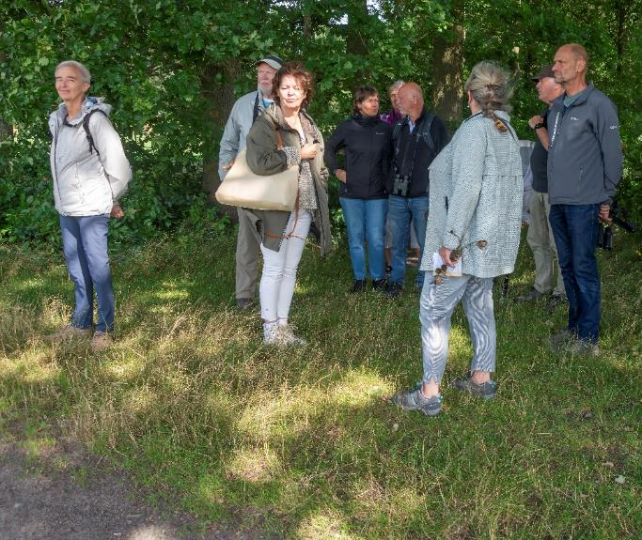
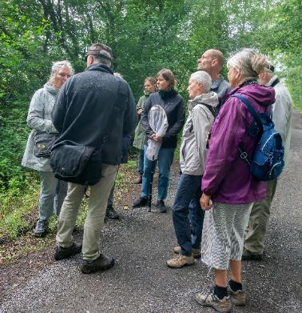
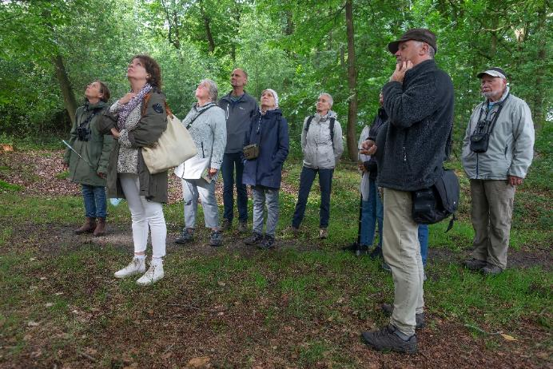
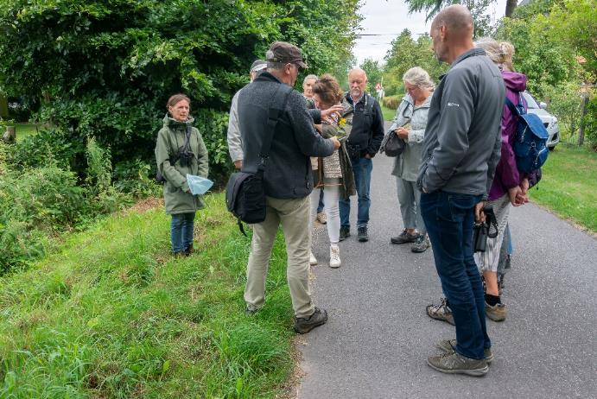
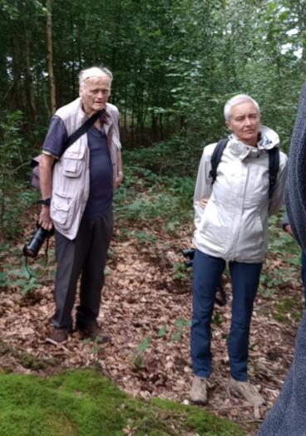
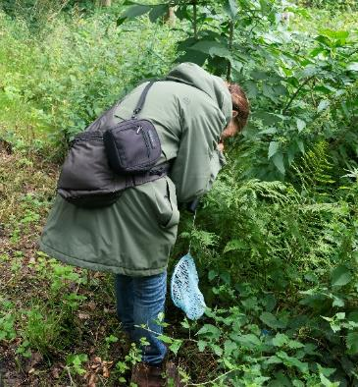
Wat een gefocuste gezichten alweer bij die ochtendploeg... alhoewel... op elke foto zijn er wel wat te zien die met hun gedachten blijkbaar ergens anders zitten (als dat maar goedkomt straks bij de NVO-examens) .
foto : DiNo
foto : DiNo
foto : DiNo
foto : DiNo
foto : MaVa
foto : DiNo

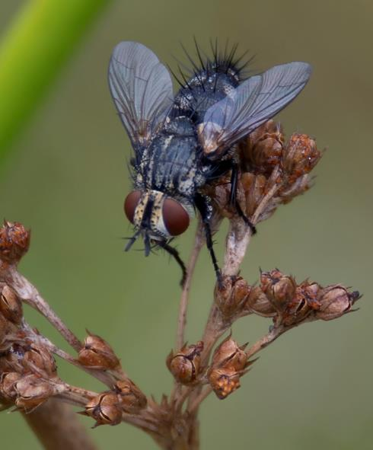
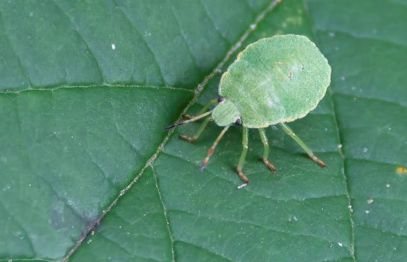
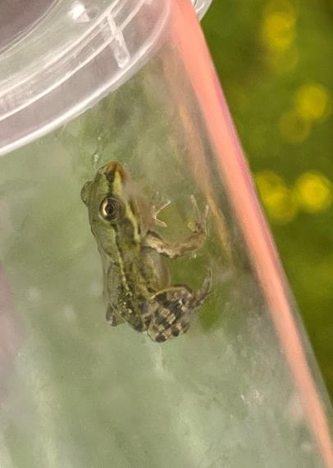
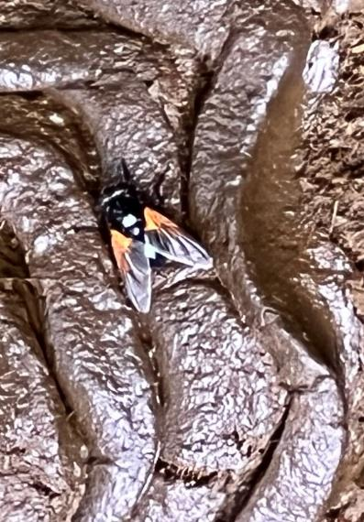
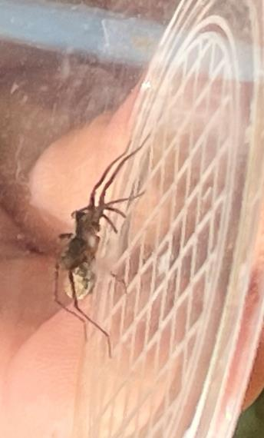
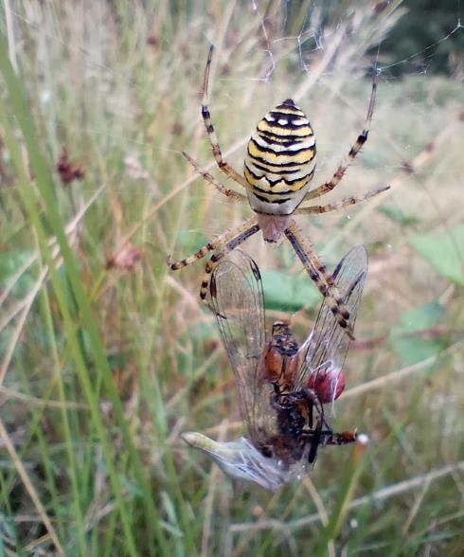
Creepy crawlies... linksboven beginnend en met de klok mee:
- de nimf (jonge vorm dus) van een Groene stinkwants
- een hele scherpe opname van een Dambordvlieg (spec.)
- Een wel erg gulzige Wespspin heeft in haar web al een Rozenkever (bruin), een 7-stippelig lieveheersbeestje (rood) en een Heidelibel (spec.) verzameld.
- Mevrouw Wolfspin (spec.) met eiercocon onder het lichaam, wacht geduldig op haar bevrijding.- Elk zijn meug... een Schorsvlieg (spec.) zal op deze koeienvlaai haar eitjes afzetten. Nee, de larven eten geen mest, ze eten de mestetende larven van andere vliegensoorten.
- Ook deze erg kleine Groene kikker (spec.) vraagt zich af hoe lang hij nog in die bokaal moet zitten.
foto : DiNo
foto : DiNo
foto : LuVer
foto : LuVer
foto : LuVer
foto : MaVa
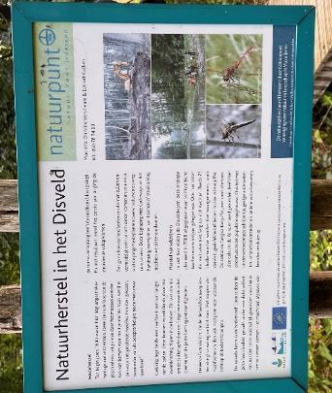
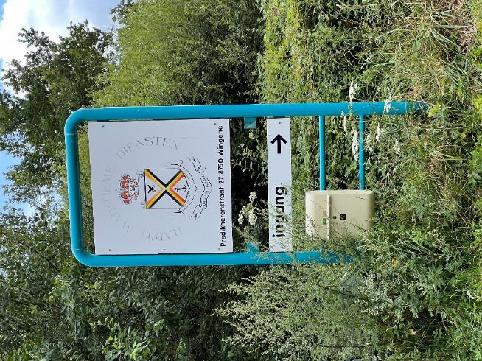
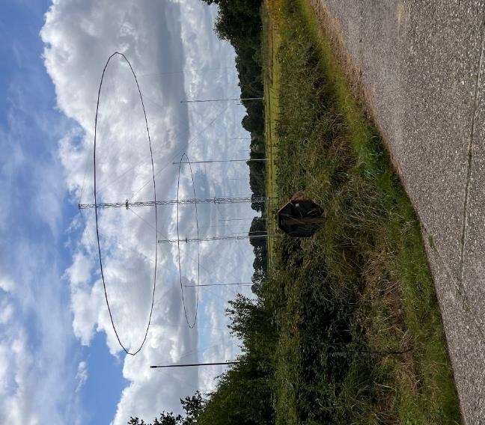
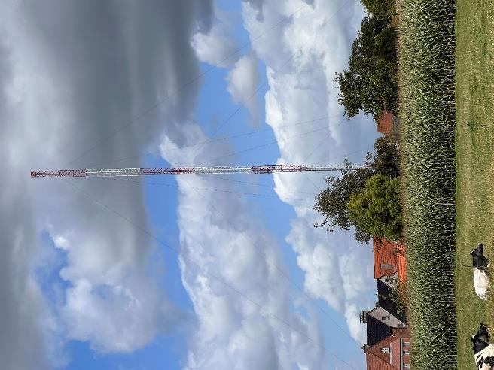
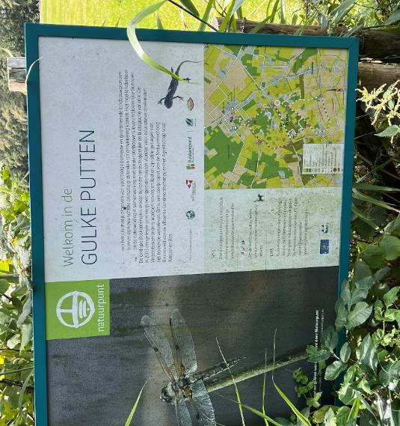
Het natuurgebied Gulke Putten (en het Disveld dat erbij hoort) ligt grotendeels op militair domein, een standby antennepark van de Marine. Je weet maar nooit dat alle digitale verbindingen wegvallen, dan zijn verbindingen via radiogolven op deze manier nog mogelijk.
foto : LuVer
foto : LuVer
foto : LuVer
foto : LuVer
foto : LuVer
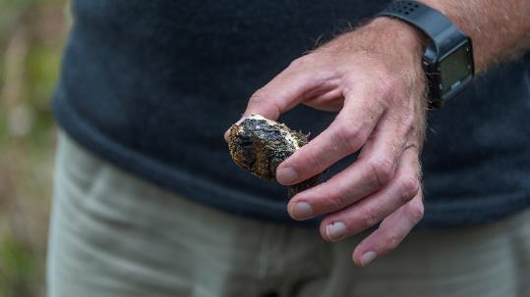
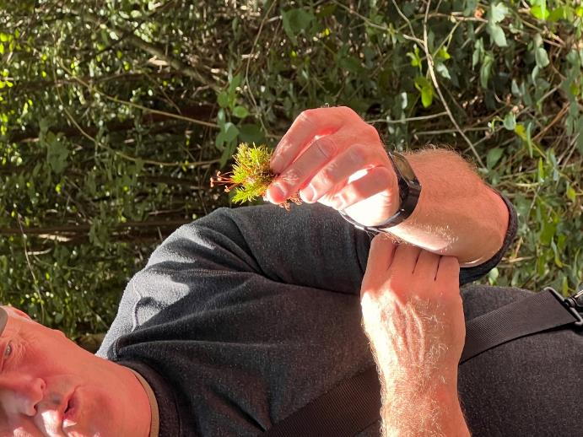
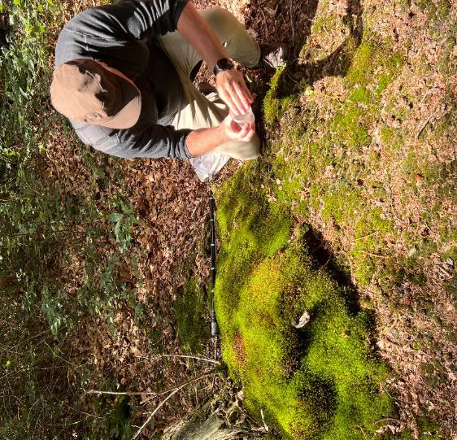
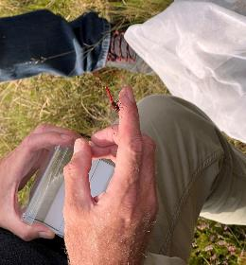
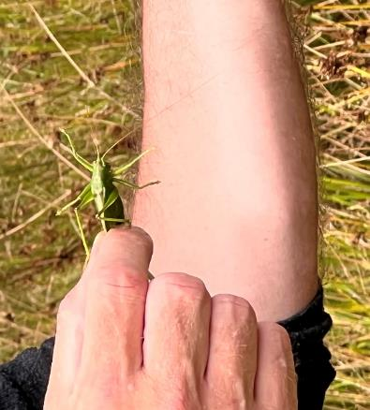
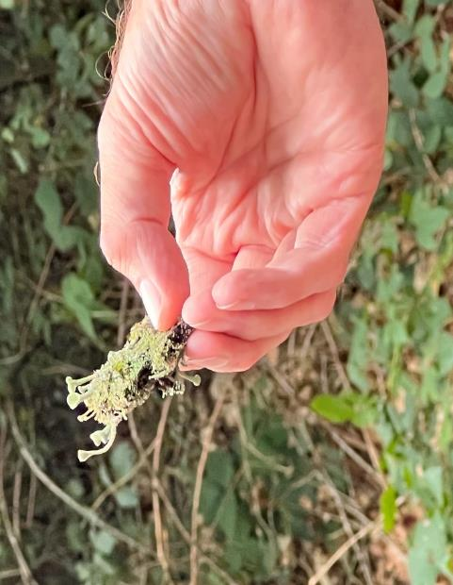
Soms hoor je de NVO-ers wel eens een diepe zucht slaken en daarbij dan bijna luidop denken: "Wat heeft ie nu weer in een potje gepropt?". Tja, iets uitleggen lukt nu eenmaal beter als je het van (heel) dicht kunt tonen. Maar voor ik een telefoontje krijg van ene M. van G. .... alles en iedereen kan na de demonstratie al vlug weer genieten van de vrijheid.
foto : DiNo
foto : LuVer
foto : LuVer
foto : LuVer
foto : LuVer
foto : LuVer

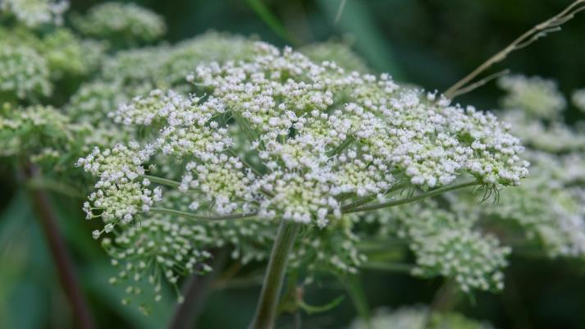
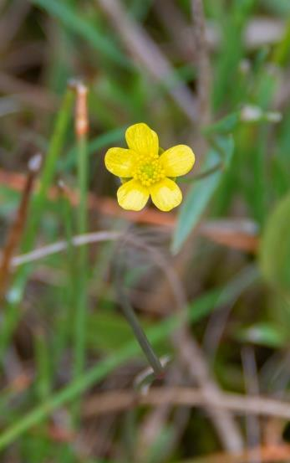
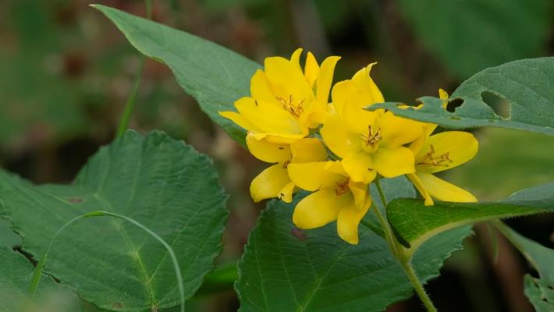
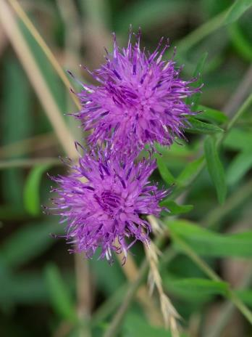
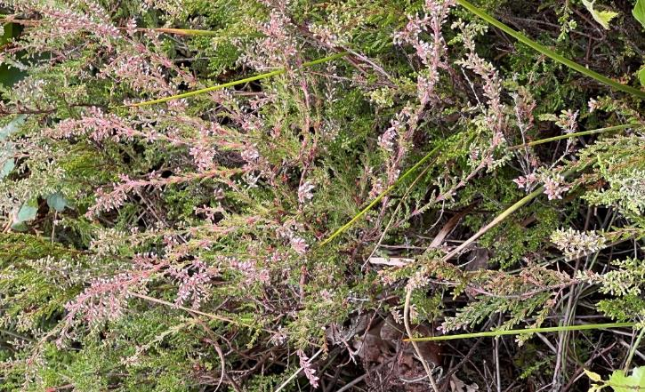
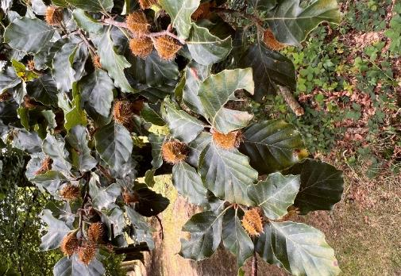
een pagina flora, linksboven be-ginnend en met de klok mee:
- witte bloemschermen van de Gewone Engelwortel
- met de voeten (wortels dus) in het water... Egelboterbloem
- Knoopkruid is een echte zomerbloeier
- aan de zieke Beuken in de dreef hangen heel veel beuken-nootjes... laatste effort?
- van de heidesoorten is de Struikheide de meest algemene
- nog zo'n soort die je aan de kust niet zo vlug zult vinden... Grote wederik
foto : DiNo
foto : DiNo
foto : DiNo
foto : DiNo
foto : LuVer
foto : LuVer
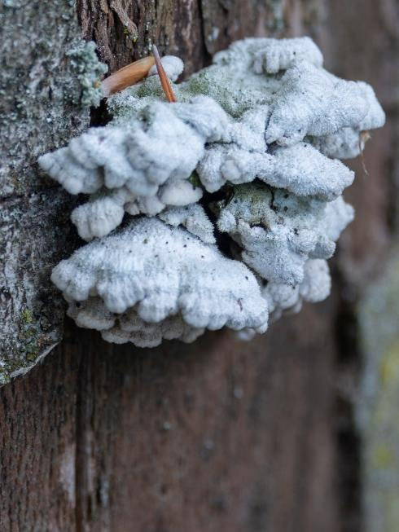
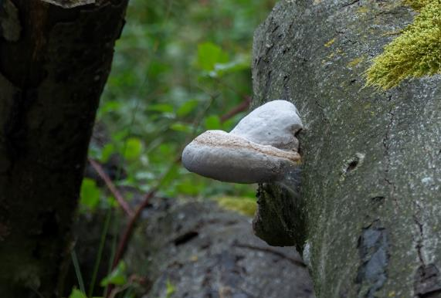
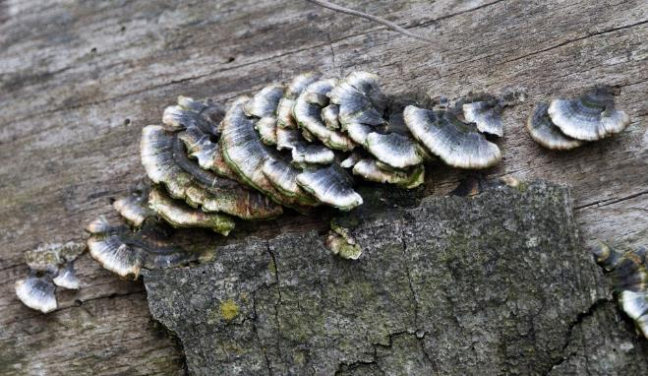
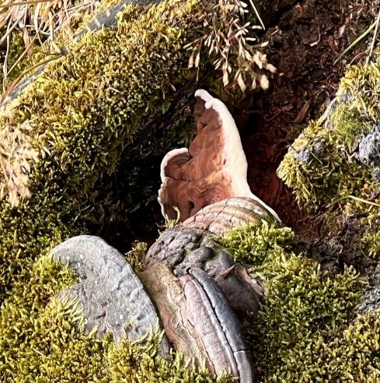
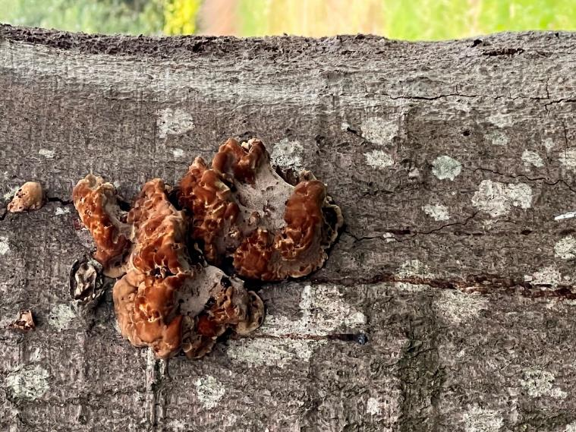
Zwammen zijn zonder twijfel de moeilijkste natuurafdeling om de verschillende soorten te benoemen, alle soortnamen hier dus onder voorbehoud. Linksboven beginnend etc... :
- Het Waaiertje heeft "gespleten" plaatjes onder de hoed dus daar zijn we behoorlijk zeker van.
- Na het vallen van de Beuk is deze Echte tonder-zwam zijn groeirichting nog aan het aanpassen.
- geen idee.. suggesties zijn welkom
- wellicht een Elfenbankje (spec.), maar al op leeftijd en dan wordt het nog wat moeilijker
- aan de voet van een boom, dus dit zou Platte tonderzwam of Dikrandtonderzwam kunnen zijn
foto : DiNo
foto : DiNo
foto : DiNo
foto : LuVer
foto : LuVer
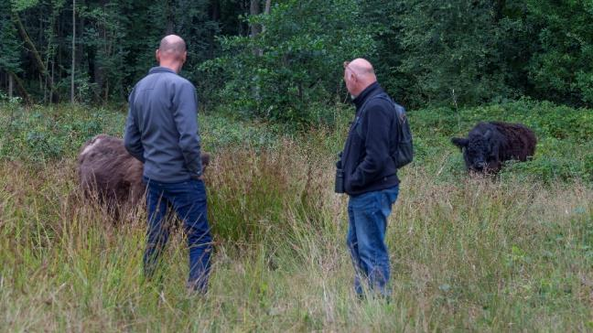
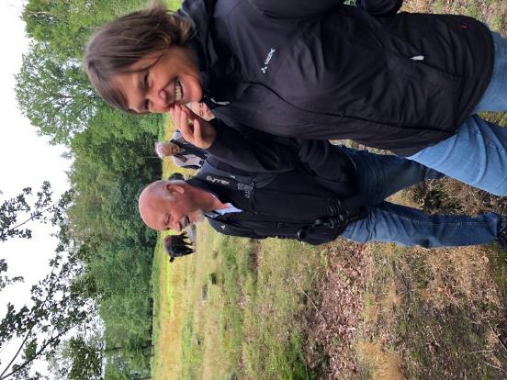
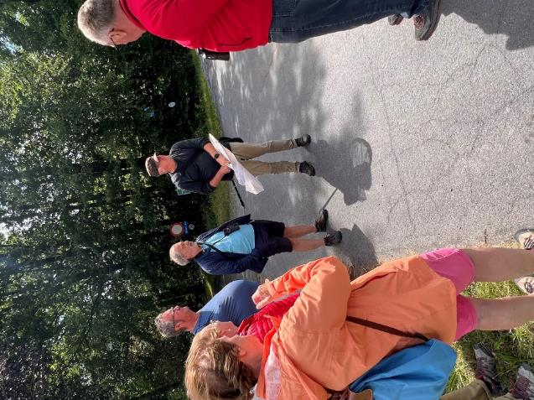
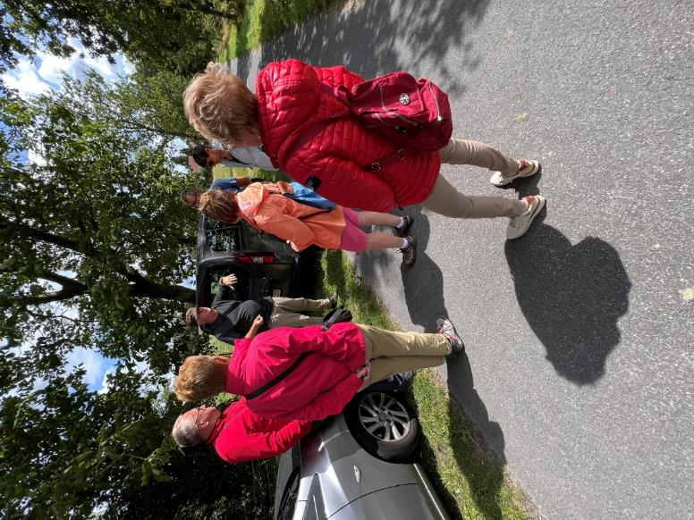
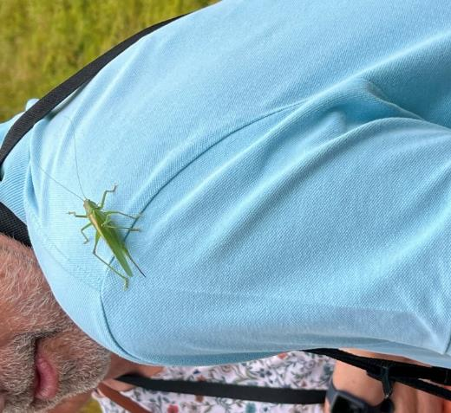
Bovenaan een foto net voor en net na het levensbedreigende incident. Het opgeluchte lachje (op de foto rechtsboven) maakt duidelijk dat we toen al buiten bereik waren van de nukkige Galloways.
En de namiddagploeg? Ja; ook die konden genieten van prima weer (de laatste 10 minuten tellen we niet mee). Maar het was een vreemde dag want ook daar liep het even mis toen een Grote groene sabelsprinkhaan bijna iemands arm amputeerde.
foto : DiNo
foto : AnQui
foto : LuVer
foto : LuVer
foto : LuVer
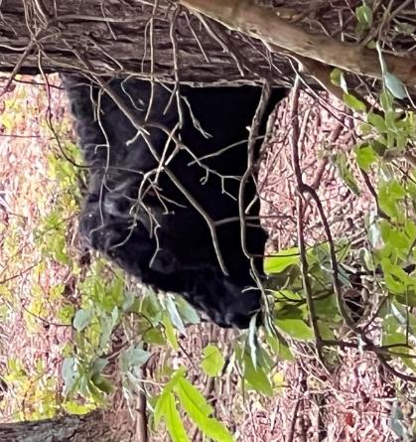
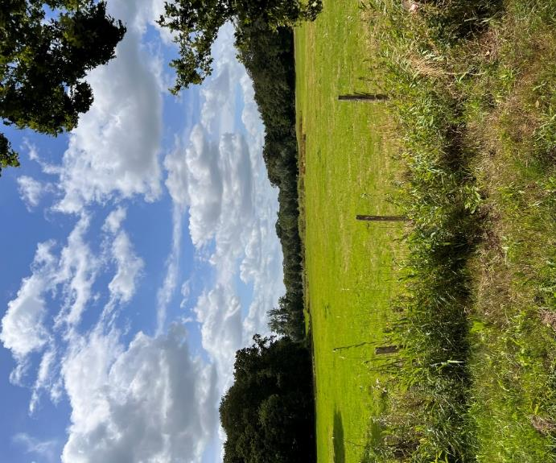
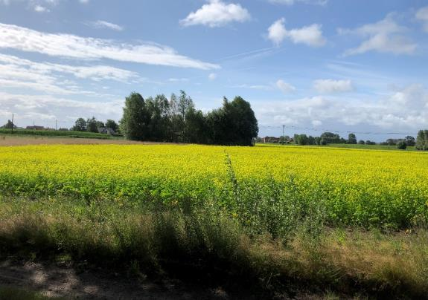
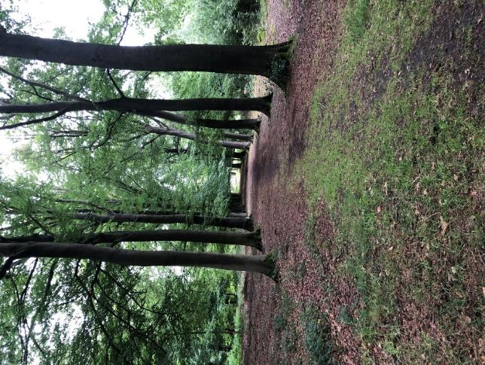
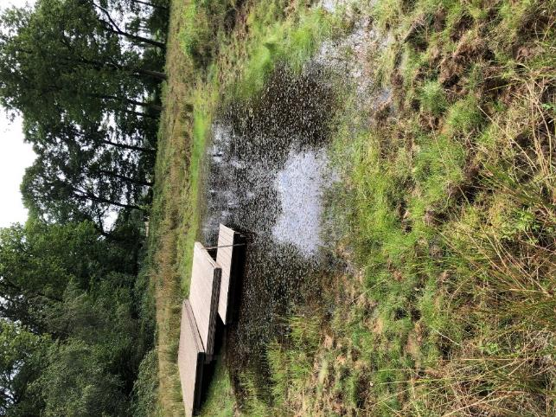
Ook de omgeving mag wel eens extra op de foto. in dit verslag konden we met de ingestuurde foto's er zelfs twee pagina's mee vullen.
Nu nog rustig kauwend maar ondertussen snode plannen smedend.
foto : LuVer
foto : LuVer
foto : AnQui
foto : AnQui
foto : AnQui
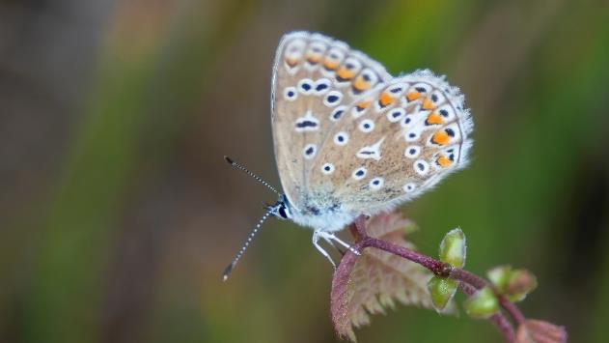
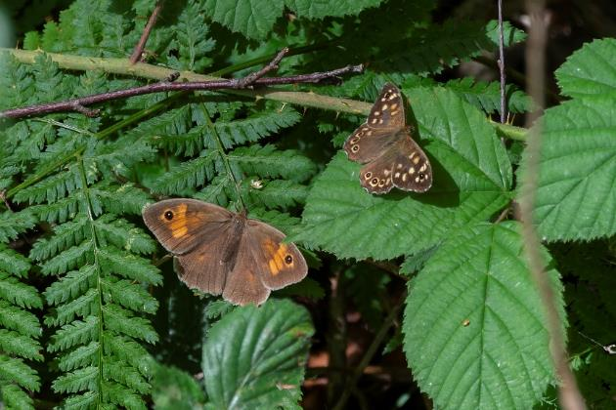
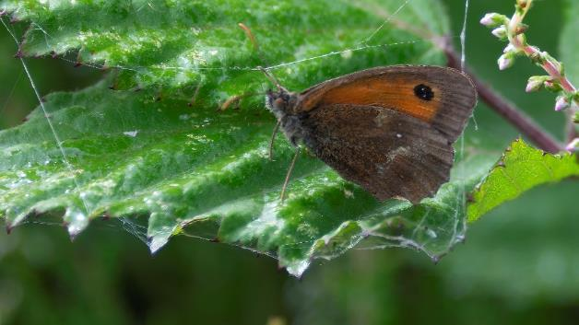
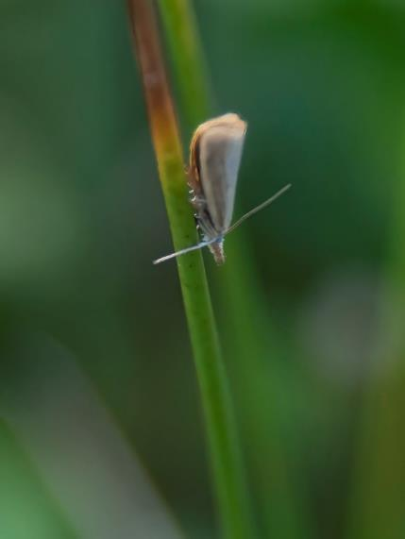
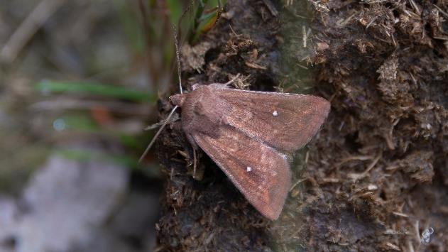
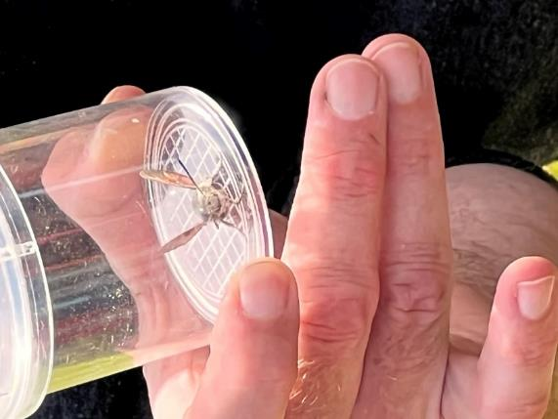
We hebben (te) lang geklaagd over de erg lage aan-tallen vlinders dit jaar maar het lijkt toch wat te ver-beteren nu. In ieder geval kunnen we er hier een volle pagina mee vullen. Linkboven beginnend etc… :
- onopvallend op een grassprietje: Grasmot (spec.)
- witte spetters op ondervleugel: Oranje zandoogje
- Niet veel kleur noch patronen maar de opvallende witte stippen bepalen de naam: Witstipgrasuil.
- Op de bovenvleugel zie je “5 tenen en een hiel” plus een extra stip eronder: Icarusblauwtje.
- Wat een mooie toevalstreffer, vlak naast elkaar zitten een Bruin zandoogje en een Bont zandoogje.
- Niet evident om met een vlindernet een Kolibrievlinder te vangen.
foto : DiNo
foto : DiNo
foto : DiNo
foto : DiNo
foto : DiNo
foto : LuVer
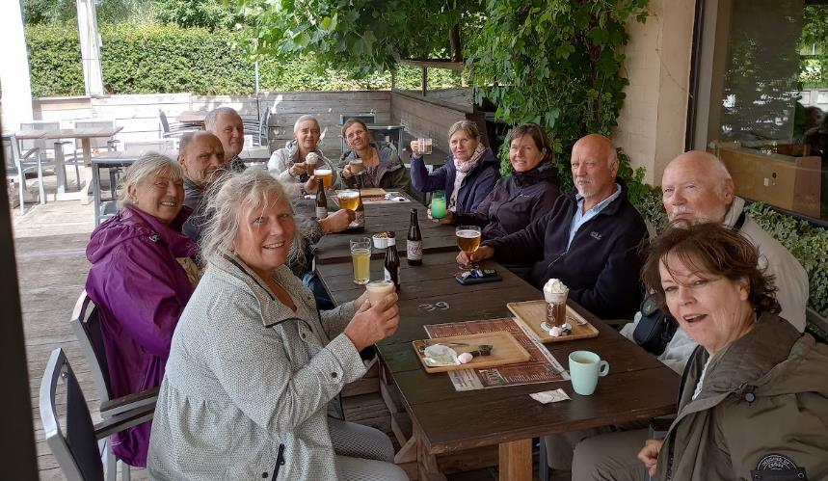
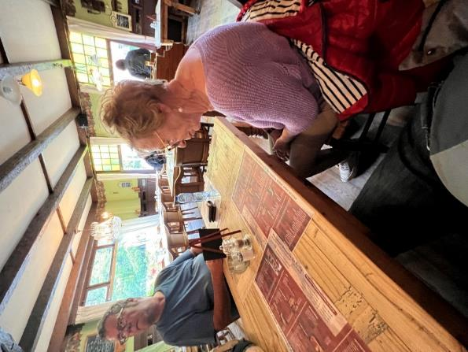
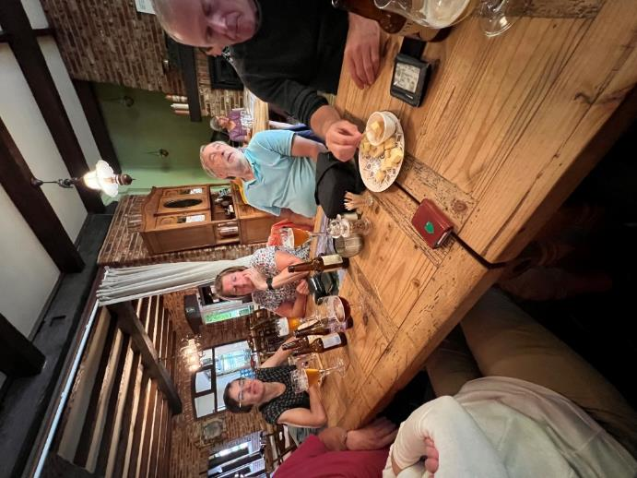
De namiddagploeg hield de nabespreking binnenskamers vanwege de regen die net lang genoeg wachtte om de wandeling af te ronden (die paar spetters tellen we niet mee). We waren decibel-gewijs wel ruim de winnende tafel in het etablissement (surprise - surprise).
De ochtendploeg kon op het terras genieten van een traktatie, bedankt hoor D. uit O.
foto : MaVa
foto : LuVer
foto : LuVer

